**MANUAL DO USUÁRIO**

**CALCULA ÁREA**

Programa desenvolvido para que área de figuras geométricas – triangulo, retângulo e círculo – sejam calculadas. Para isso, o usuário fornece as medidas necessárias para o cálculo. Pode ser consultado todos os resultados de uma só vez, pois estarão armazenados.

**Como funciona?**

Ao iniciar o programa, o menu principal será aberto.

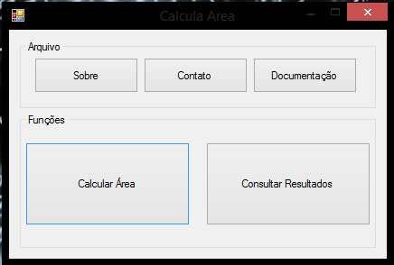  
1.0 - Tela de Menu do Programa

Nele tem 5 botões, cada um referente a uma função do programa.

**SOBRE –** É possível ver informações básicos sobre o programa. Ao clicar aparecerá a seguinte mensagem:

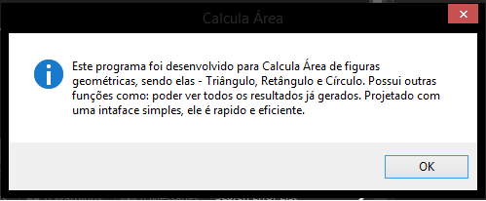  
2.0 – Tela de informações sobre o programa

Para fechar a mensagem, pode simplesmente clicar no X ou em OK, que será levado de volta a menu principal.

**Contato –** Será listado informações sobre o desenvolvedor do programa e como entrar em contato com o mesmo.

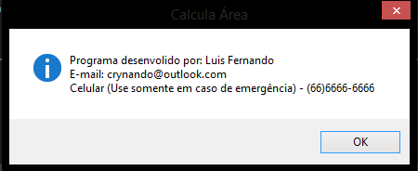  
3.0 - Tela de informações do contato

Para fechar a mensagem, pode simplesmente clicar no X ou em OK, que será levado de volta a menu principal.

**Documentação –** Irá abrir um documento de tipo .doc, sendo este o Manual do Usuário, contendo informações detalhadas do programa e de como usá-lo. Para abrir o documento é necessário ter o Microsoft Office Word, em qualquer versão, instalado em seu computador. Caso não tenha, entre em contato com o desenvolvedor para saber como conseguir.

**Calcular Área –** Irá abrir um outro menu, contendo as opções para que seja calculado a área da figura escolhida.

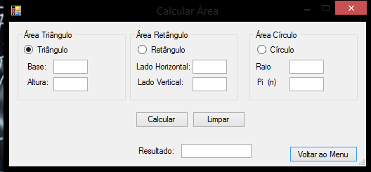

É necessário escolher uma figura, para isso, selecione o círculo branco em alguma das disponíveis, e preencher todos os campos de texto necessários. Após feito isso, clica em calcular, automaticamente, o resultado será gerado e mostrado no campo indicado.

Triângulo – Campos necessários: Base e Altura  
Retângulo – Campos necessários: Lado Horizontal e Vertical  
Círculo – Campo necessário: Raio ; o campo PI não é obrigatório, caso ele não seja preenchido, o valor a ser considerado para o cálculo será 3,14;

Só é possível realizar um cálculo de cada vez, logo só é permitido selecionar uma figura por vez. Mesmo que outros campos estejam preenchidos, estes serão ignorados, somente a figura selecionada será calculada.

**Mensagens de erro possíveis:**

Caso você não selecione nenhum círculo branco (radio button) aparecerá:

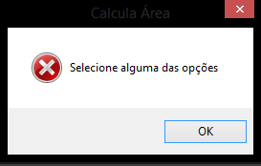

Clique em OK para fechar a mensagem, voltará para tela de Calcular Área, basta selecionar alguma opção e continuar normalmente.

Caso você não preencha algum campo de texto obrigatório aparecerá:

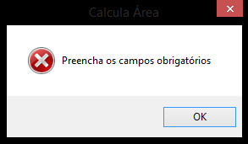

Clique em OK para fechar a mensagem, voltará para tela de Calcular Área, basta preencher os campos da figura escolhida continuar normalmente.

**Limpar –** Este botão irá apagar todos os campos e seleções que está na tela.

**Voltar ao menu –** Você será levado ao menu principal, e a tela será fechada.

**Consultar Resultados –** Abrirá a tela onde serão listados todos os resultados. Não é necessário fazer nada, ao abrir a tela, já aparecerão tudo que já foi calculado automaticamente.

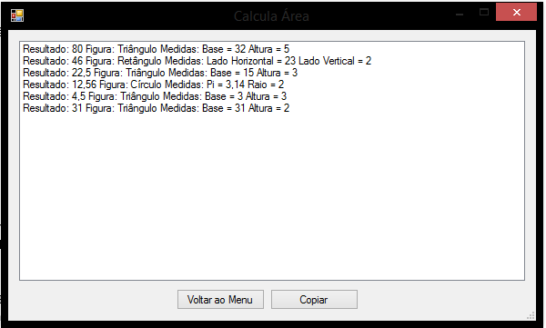

**Copiar –** É necessário selecionar alguma linha das que foram listadas, então é possível copiar.

**Voltar ao Menu -** Você será levado ao menu principal, e a tela será fechada.

Será criada uma pasta chamada **CalculaArea** no Disco Local (C:\). Não pode apagar a pasta, nem nenhum dos arquivos que estão nela. Estará lá o LOG, ou seja, todos os resultados feitos e também a documentação do programa, que poderá ser vista. Caso apague, a função não irá mais funcionar corretamente.